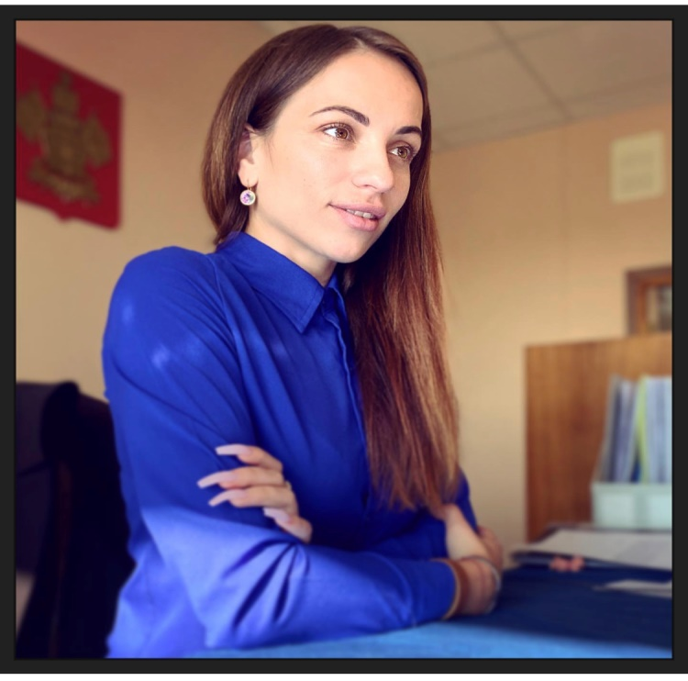

Клубное любительское объединение «Клуб друзей Правопорядка» руководитель Ирина Владимировна Портяникова
Цель: правовое воспитание детей с противоправным поведением.
КЛО "Клуб любителей правопорядка
Последний четверг месяца
16:00-16:45
